**Простой самодельный осциллограф из смартфона**

17 июнь 2019 [Компьютерные самоделки](https://sdelaysam-svoimirukami.ru/kompjuternoe/) 194 057 [13](https://sdelaysam-svoimirukami.ru/5269-prostoj-samodelnyj-oscillograf-iz-smartfona.html#comment)

Хороший осциллограф относится к слишком дорогому оборудованию для обычного радиолюбителя, для которого пайка микросхем и ремонт электроники является только хобби. При необходимости наблюдения за электрическими сигналами без получения сверх точных результатов вполне возможно обойтись самодельным устройством. Такой осциллограф подключается к экрану смартфона и работать под управлением специального бесплатного приложения. Его изготовление обойдется недорого и займет всего пару часов, с учетом сбора материалов.

[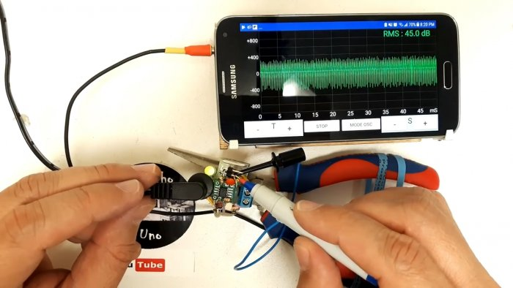](https://sdelaysam-svoimirukami.ru/uploads/posts/2019-06/1560760398_17.jpg)

**Материалы:**

* штекер 3,5 мм от наушников;
* провода;
* термоусадка;
* стабилитрон 2,2В;
* резистор 2,2К;
* резистор 1К;
* тестовая клипса;
* корпус от маркера;
* мебельный гвоздик.

**Сборка осциллографа**

На рисунке представлена схема простейшего осциллографа - щупа для смартфона, которую необходимо повторить. Очень важно использовать резисторы с такой же цветовой маркировкой, как в примере, поскольку это позволит получить от устройства максимум чувствительности и точности.

[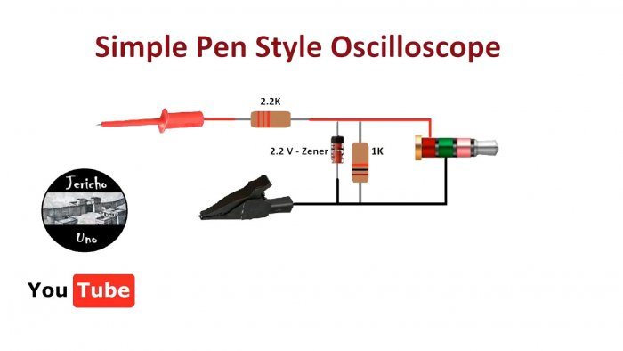](https://sdelaysam-svoimirukami.ru/uploads/posts/2019-06/1560760414_1560760446.jpg)

Сборку следует начать с подготовки штекера мини-джек 3,5 мм от наушников. С него срезается пластиковая часть, после чего припаиваются 2 проводка как показано в схеме осциллографа.

[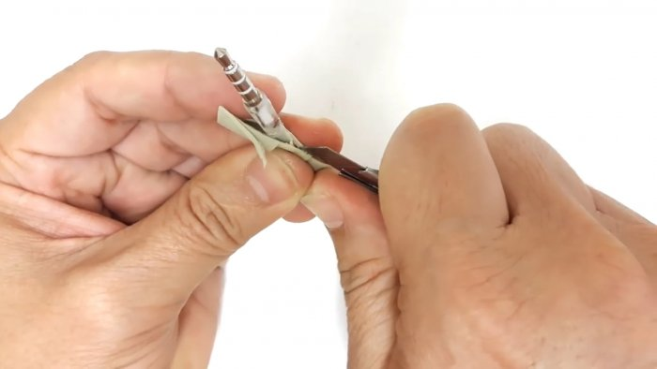](https://sdelaysam-svoimirukami.ru/uploads/posts/2019-06/1560760402_1.jpg)

Припаянные провода необходимо дополнительно закрепить и изолировать. Для этого будет достаточно применить 2 слоя термоусадочной трубки.

[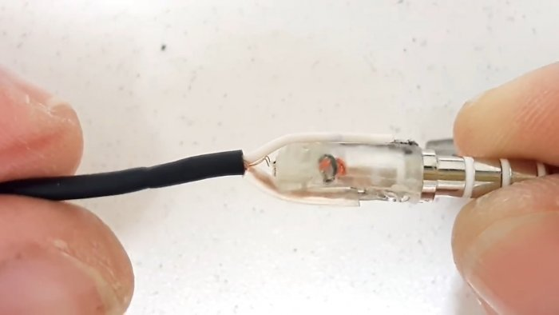](https://sdelaysam-svoimirukami.ru/uploads/posts/2019-06/1560760442_2.jpg)

[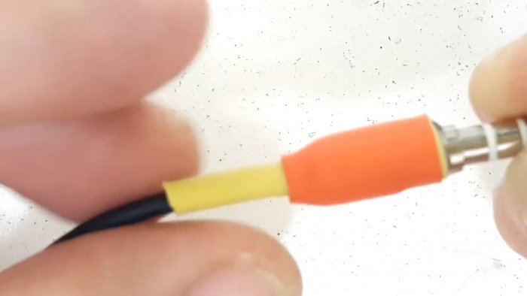](https://sdelaysam-svoimirukami.ru/uploads/posts/2019-06/1560760447_3.jpg)

Далее к шляпке маленького мебельного гвоздика необходимо припаять одножильный провод.

[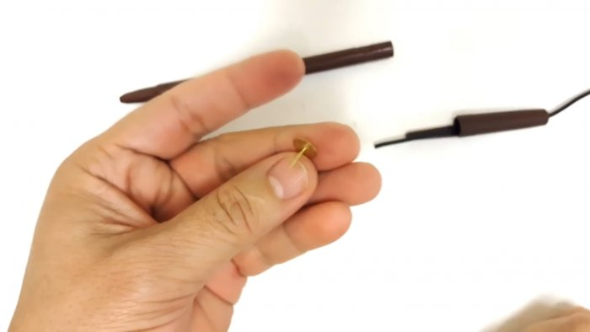](https://sdelaysam-svoimirukami.ru/uploads/posts/2019-06/1560760436_4.jpg)

[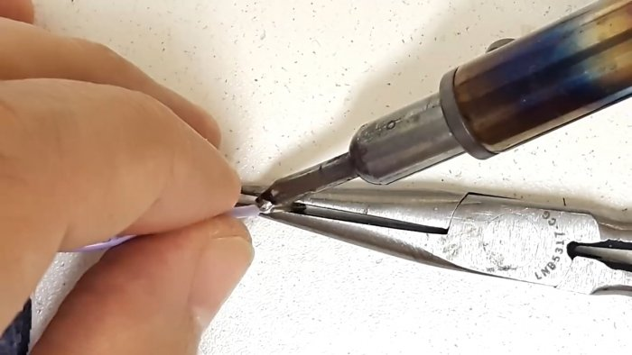](https://sdelaysam-svoimirukami.ru/uploads/posts/2019-06/1560760375_5.jpg)

Место пайки сверху изолируется термоусадкой. Гвоздик будет выполнять функцию плюсового электрода.

[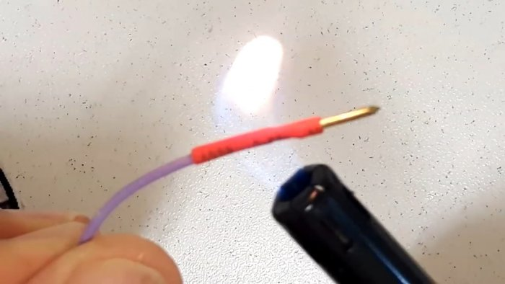](https://sdelaysam-svoimirukami.ru/uploads/posts/2019-06/1560760467_6.jpg)

Провод с гвоздиком заводится в корпус маркера с удаленным стержнем. В результате электрод должен заменить пишущий наконечник фломастера. Также нужно завести проводок от разъема 3,5 мм в пробитое отверстие в заднем колпачке маркера.

[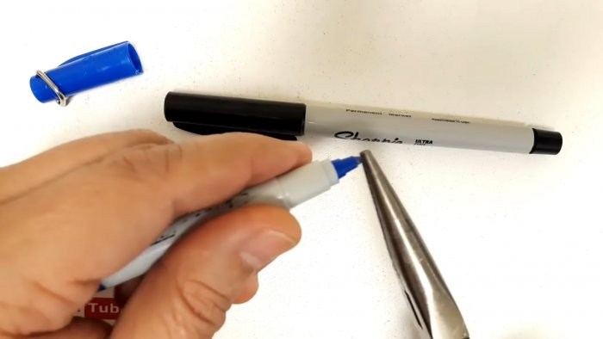](https://sdelaysam-svoimirukami.ru/uploads/posts/2019-06/1560760435_7.jpg)

[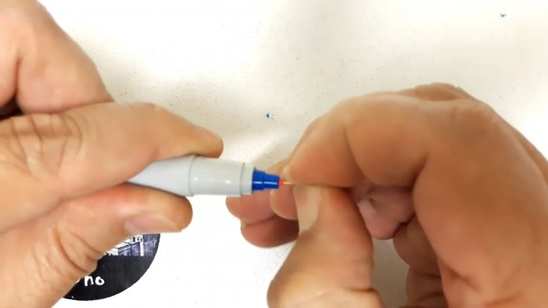](https://sdelaysam-svoimirukami.ru/uploads/posts/2019-06/1560760465_8.jpg)

Далее необходимо соединить параллельно и спаять стабилитрон с резистором 1К. К ним согласно схеме прибора припаивается резистор 2,2К.

[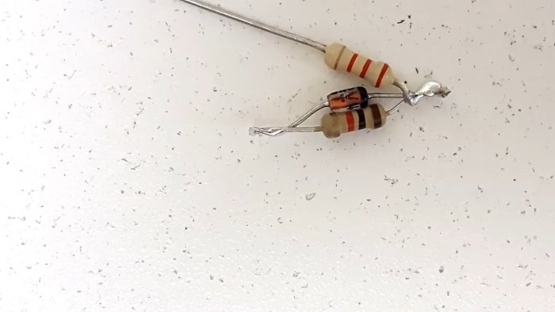](https://sdelaysam-svoimirukami.ru/uploads/posts/2019-06/1560760405_9.jpg)

В корпусе маркера ближе к пишущей части делается боковое отверстие. В него продевается отдельный провод, второй конец которого выходит из задней части фломастера.

[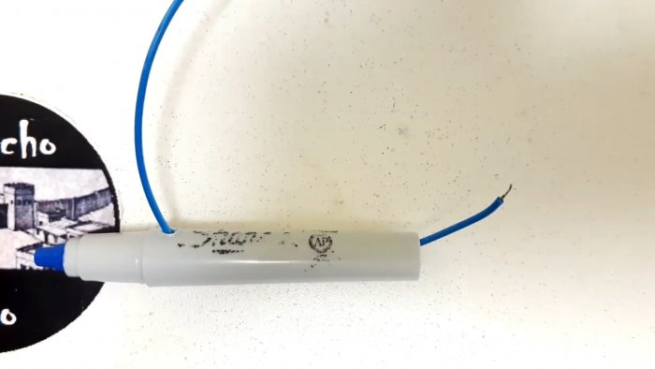](https://sdelaysam-svoimirukami.ru/uploads/posts/2019-06/1560760432_10.jpg)

К выведенному проводку припаивается стабилитрон с резистором 1К. Также к ним нужно присоединить жилу питания от разъема 3,5 мм. Важно соблюсти полярность, как на схеме. Вторая жила от мини-джека паяется к резистору 2,2К.

[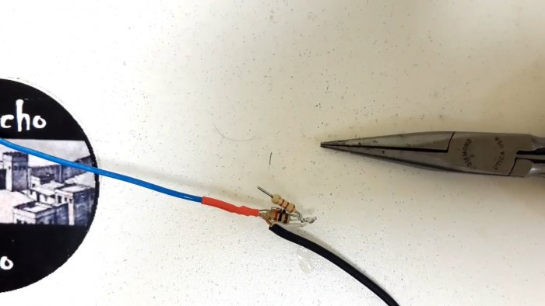](https://sdelaysam-svoimirukami.ru/uploads/posts/2019-06/1560760411_11.jpg)

[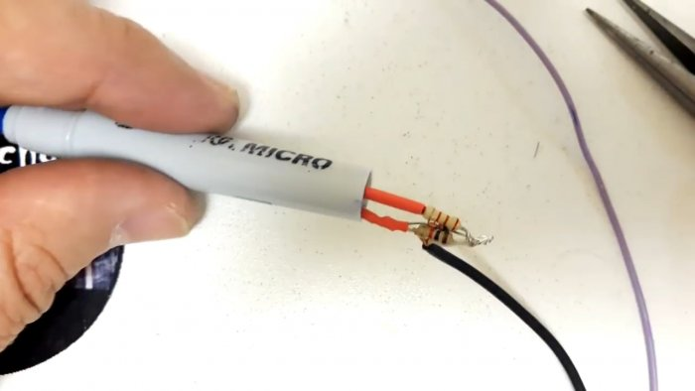](https://sdelaysam-svoimirukami.ru/uploads/posts/2019-06/1560760379_12.jpg)

Провод с гвоздиком нужно подсоединить к оставшемуся концу резистора 2,2 К. Все соединения защищаются термоусадкой. После этого резисторы и стабилитрон необходимо спрятать в корпусе маркера, закрыв его задним колпачком.

[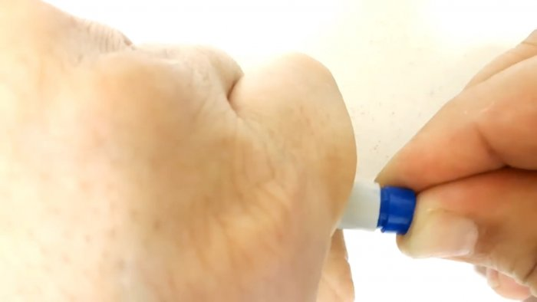](https://sdelaysam-svoimirukami.ru/uploads/posts/2019-06/1560760437_13.jpg)

На выходящий сбоку маркера провод, присоединенный к резистору 1К и стабилитрону нужно припаять тестовую клипсу.

[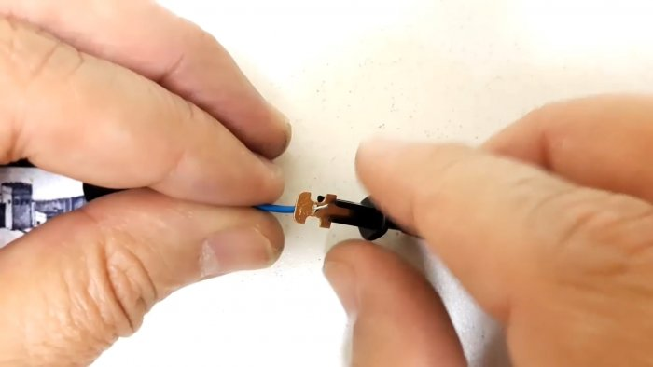](https://sdelaysam-svoimirukami.ru/uploads/posts/2019-06/1560760396_14.jpg)

После этого аппаратная часть устройства полностью готова.

[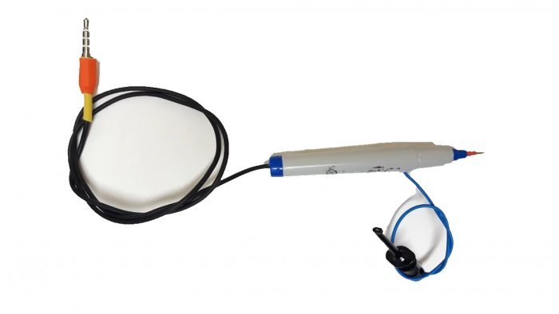](https://sdelaysam-svoimirukami.ru/uploads/posts/2019-06/1560760395_16.jpg)

Далее нужно установить на смартфон приложение Oscilloscope Pro 2. Осциллограф подключается к телефону и может использоваться по предназначению под управлением данной программы. Его тестовая клипса используется как масса, а электрод из гвоздика на маркере является плюсом. Приложение в связке с самодельным устройством позволяет настраивать пороги срабатывания, просматривать форму сигнала на дисплее и многое другое.

[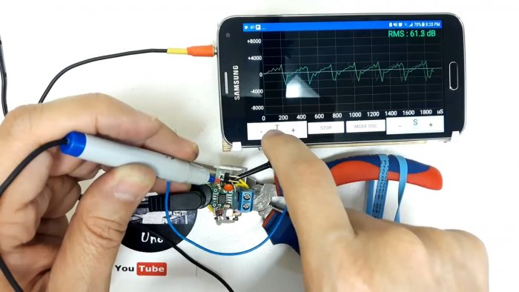](https://sdelaysam-svoimirukami.ru/uploads/posts/2019-06/1560760409_18.jpg)

[](https://sdelaysam-svoimirukami.ru/uploads/posts/2019-06/1560760398_17.jpg)

**Смотрите видео**